ИЗВЕЩЕНИЕ
О ПРЯМОЙ ПРОДАЖЕ ПУСТУЮЩЕГО ДОМА ЗА ОДНУ БАЗОВУЮ ВЕЛИЧИНУ

Турецкий сельский исполнительный комитет, в рамках реализации Указа Президента Республики Беларусь от 24 марта 2021 года №116 «Об отчуждении жилых домов в сельской местности и совершенствовании работы с пустующими домами», информирует о продаже пустующего дома, расположенного на территории Турецкого сельсовета:
Адрес и характеристика пустующего дома |  | Гродненская область, Кореличский район, Турецкий сельсовет, д. Некрашевичи,ул. Центральная, д. 11
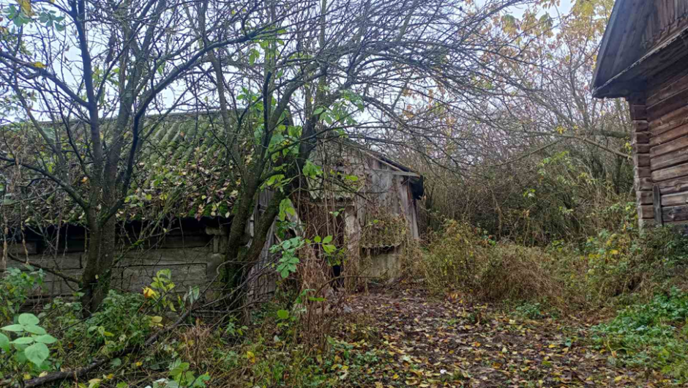
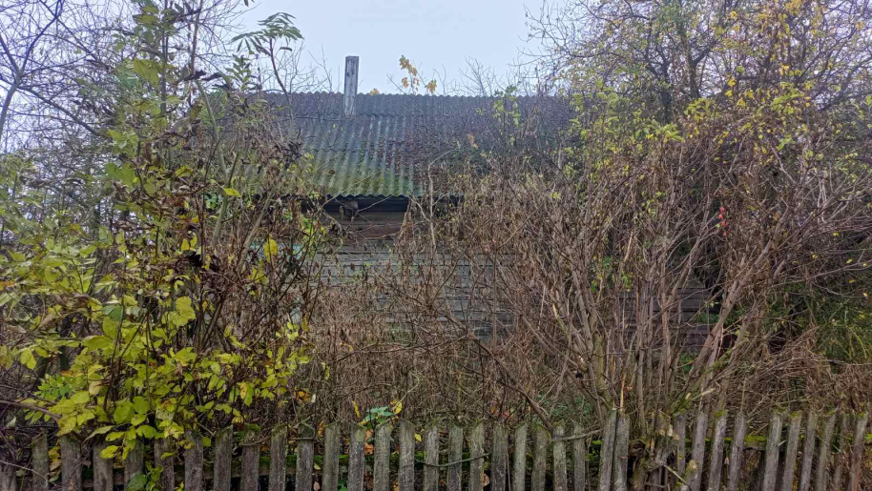
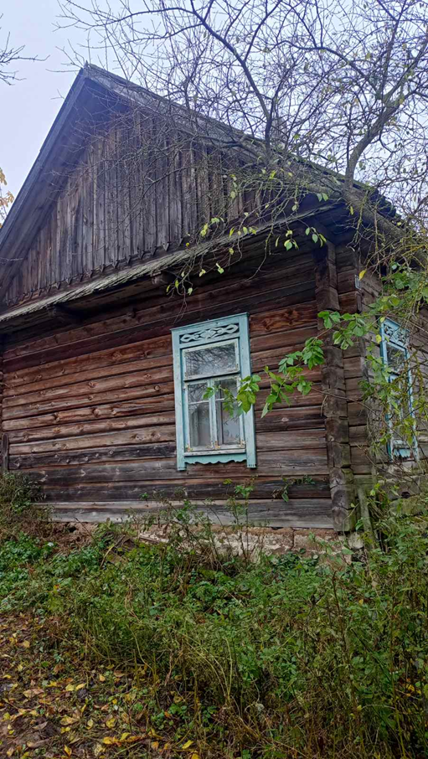
1. | Капитальное строение (жилой дом): неблагоустроенный одноэтажный, одноквартирный, бревенчатый жилой дом, физический износ – 55 %; дата возведения дома – 1952 год; подземная этажность отсутствует; отопление печное; водоснабжение и канализация отсутствуют; дом отключен от линии электропередач; лицевой счет закрыт.
2. | Имущественные права | жилой дом признан выморочным наследством и передан Турецкому сельскому Совету согласно решению суда Кореличского района района от 10 декабря 2025 г., вступившего в законную силу 27 декабря 2025 г.
3. | Составные части и принадлежности объекта: деревянный сарай, физический износ – 70%; деревянный сарай, физический износ – 70%; погреб бутобетонный, физический износ -50%

Характеристика земельного участка
1. | Кадастровый номер земельного участка (предварительный) | отсутствует
2. | Имущественные права, ограничения (обременения) прав на земельный участок | права не зарегистрированы
Претендентом на покупку пустующего жилого дома до истечения 30 календарных дней со дня опубликования сведений (публикация в газете «Полымя» 28.10.2026 г.) о прямой продаже пустующего жилого дома представляются лично либо через своего представителя в Турецкий сельский исполнительный комитет следующие документы:
заявка по форме, утвержденной Государственным комитетом по имуществу;
гражданином – копия документа, удостоверяющего личность, без нотариального засвидетельствования;
представителем гражданина – доверенность, оформленная в соответствии с требованиями законодательства;
индивидуальным предпринимателем – копия свидетельства о государственной регистрации без нотариального засвидетельствования;
представителем или уполномоченным должностным лицом юридического лица Республики Беларусь – доверенность, выданная юридическим лицом, или документ, подтверждающий полномочия должностного лица, копии документов, подтверждающих государственную регистрацию юридического лица, без нотариального засвидетельствования, документ с указанием банковских реквизитов юридического лица;
представителем или уполномоченным должностным лицом иностранного юридического лица – копии учредительных документов и выписка из торгового реестра страны происхождения (выписка должна быть произведена в течение года до подачи заявки) либо иное эквивалентное доказательство юридического статуса в соответствии с законодательством страны происхождения с засвидетельствованным в установленном порядке переводом на белорусский или русский язык, доверенность или документ, подтверждающий полномочия должностного лица, документ о финансовой состоятельности, выданный обслуживающим банком или иной кредитно-финансовой организацией, с засвидетельствованным в установленном порядке переводом на белорусский или русский язык (верность перевода или подлинность подписи переводчика должны быть засвидетельствованы нотариусом или лицом, уполномоченным совершать нотариальные действия).
Документы, составленные за пределами Республики Беларусь в соответствии с законодательством иностранного государства, должны быть легализованы, если иное не предусмотрено законодательством.
При подаче документов заявитель (его представитель) предъявляет документ, удостоверяющий личность, а руководитель юридического лица – также документ, подтверждающий его полномочия.
Ознакомление с пустующим жилым домом на местности осуществляется претендентом на покупку в сопровождении уполномоченного лица Турецкого сельского исполнительного комитета в любое согласованное ими время в течение установленного срока приема заявлений.
Претендент, выразивший согласие на приобретение пустующего жилого дома в частную собственность с внесением платы за него в размере одной базовой величины обязан в течение 10 рабочих дней со дня подписания договора:
внести плату за приобретенный в собственность пустующий жилой дом и возместить затраты на размещение данного извещения;
подать заявление о предоставлении земельного участка;
после принятия соответствующего решения – обратиться в Кореличское бюро Новогрудского филиал РУП «Гродненское областное агентство по государственной регистрации и земельному кадастру» за государственной регистрацией земельного участка и жилого дома.
В случае поступления двух и более заявок от претендентов на покупку пустующего жилого дома его продажа будет осуществлена по результатам аукциона.
Адрес, номер контактного телефона: 231441 Гродненская обл., Кореличский р-н, аг. Турец, ул.Кореличская, 4/1; тел. 80159623175; 80159623122.

